查阅资料，思考并回答下述问题：  
1. 解释通信。

答：A的物理行为使B产生一种需要的物理状态。

对于通信，我们关注：①传什么，信息怎么表示；②怎么传递；

2. 解释信道。

答：信道是通信系统的中重要部分，它是传输信息的载体，其任务是以信号方式传输信息、存储信息；

离散信道是由输入字母表X，输出字母表Y和概率转移矩阵p(y|x)构成的系统，其中p(y|x)表示发送字符x的条件下收到输出字符y的概率。

3. 解释信道容量。

答：设某信道的平均互信息为I(X;Y)，而其输入信源的分布为P(x)，则定义



为该信道的信道容量；

4. 解释输入事件熵(简称输入熵)，输出状态熵(简称输出熵)，行熵(已知输入事件的输出状态熵)

答：

①输入熵：源端的发送行为的概率，输入行分布，输入熵定义为；

②行熵：转移概率，转移概率矩阵,矩阵的 第i行是一个概率分布，称为转移矩阵的行分布，行熵定义为，其本质是源端的某个具体行为所引出的目标端对于状态分布的不确定性度量；

③输出熵：目标端检测到某个状态（对应符号）的概率，，输出分布为，输出熵定义为

1. 假定有 n 个输入符号,m 个输出符号, 输出与输入之间的互信息=输出熵-行熵关于输入分布的平均值。如果行熵取最小值 0,输出熵取最大值 log m,则输出与输入之间的互信息取得最大值 log m,问此时的信道和输入分布分别是什么?

答：无重叠输出信道；输入分布是等概分布；

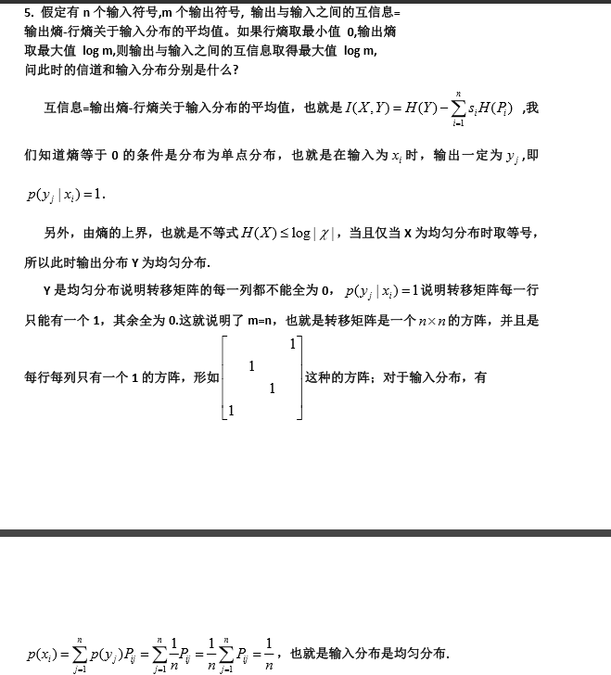

6. 假定有 n 个输入符号,m 个输出符号,输出分布=概率转移矩阵的行向量的线性组合(其组合系数构成输入向量)。 如果矩阵各列的列和相等,则列和=n/m

答：

∵第i行表示发送字符，收到字符()的概率,且；

又∵n 个输入符号 ∴概率转移矩阵共n行，故

又m 个输出符号 ∴概率转移矩阵共m列

∴当矩阵各列的列和相等 则列和=n/m；

7. 给出行熵相等的解释(每个输入事件的发生后，在输出端余留的平均不确定性是相同的)。

答：源端的每个具体行为所引出的目标端对于状态分布的不确定性都是相等的；

8. 证明:假设概率转移矩阵的各个列和相等，若输入分布为等概率分布，则输出也为等概率分布，从而输出状态熵为最大熵。

证明：当一个分布时等概率分布时，其不确定度最大，从而熵取得最大值；

∵输入分布是等概率分布

所以输入分布

∴输出分布为



又∵如果矩阵各列的列和相等,则列和=n/m



即输出也为等概率分布，从而输出状态熵为最大熵。

9. 证明:如果概率转移矩阵的行间互为置换关系，且各列的列和相等，则信道容量=最大输出熵-行熵

证明：当信道转移概率矩阵的各行互为置换关系时，则各行的熵相等，

则

则信道容量为

各列的列和相等，即输出分布是等概率分布，此时H(Y)取得最大值，为logm;

，在输入分布为等概分布时达到.

（答案提交方式：电子稿，电子邮箱 infosecynu2015@163.com)